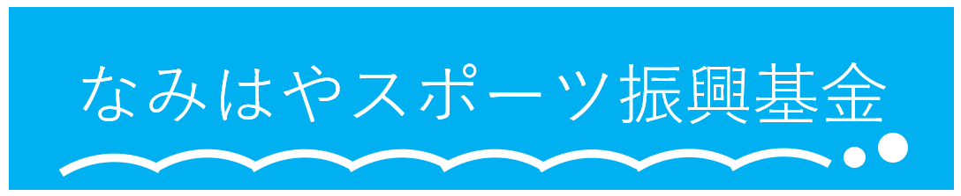

なみはやスポーツ振興基金は、平成９年度の「なみはや国体」に向け平成６年度に設立されました。
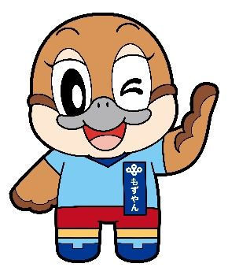
国体開催後は、府民の方々を中心に誰もが健康でゆとりや潤いを実感することができる豊かな社会の実現を目指して、スポーツ･レクリエーション活動や大阪マラソンなどの「生涯スポーツ」の推進に向けた様々な事業のために活用しています。

Ⅰ なみはやスポーツ振興基金を活用している事業・・・・・・・・・・・・・・・・p.1
Ⅱ ご寄附いただいた皆様のご紹介・・・・・・・・・・・・・・・・・・・・・・・・・・・・p.4
Ⅲ なみはやスポーツ振興基金の現状・・・・・・・・・・・・・・・・・・・・・・・・・・p.5
Ⓒ2014 大阪府もずやん
Ⅳ ご寄附いただいた方には・・・・・・・・・・・・・・・・・・・・・・・・・・・・・・・・・・p.6
Ⅴ ご協力のお願い・・・・・・・・・・・・・・・・・・・・・・・・・・・・・・・・・・・・・・・・p.8

Ⅰ なみはやスポーツ振興基金を活用している事業

１．府民スポーツ・レクリエーション事業
・ キッズスポーツ体験会
大阪スポーツコミッション（OSAKA SPORTS PROJECT）（※）に参画するトップスポーツチームを中心に現役の選手やコーチなどが、小学生を直接指導するスポーツ体験会を実施しています。
基本練習やミニゲームなどを通じて、トップアスリートの高度なテクニックに触れることができる貴重な体験会です。
詳細は以下のページをご覧ください。
【ＨＰ】トップスポーツチームの選手等が直接指導する「スポーツ体験会2024」の参加者を募集します
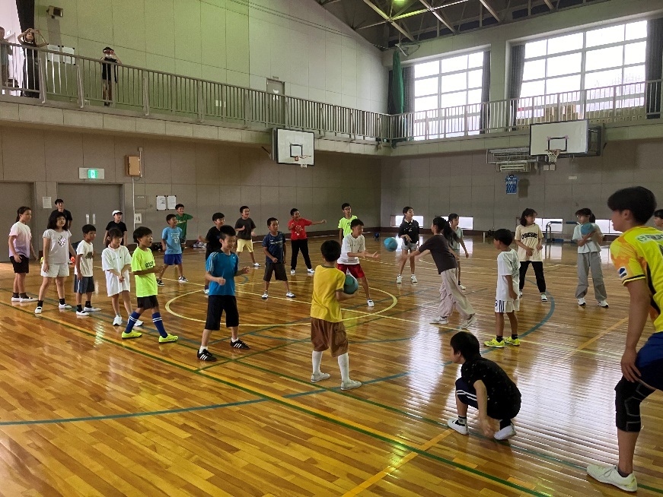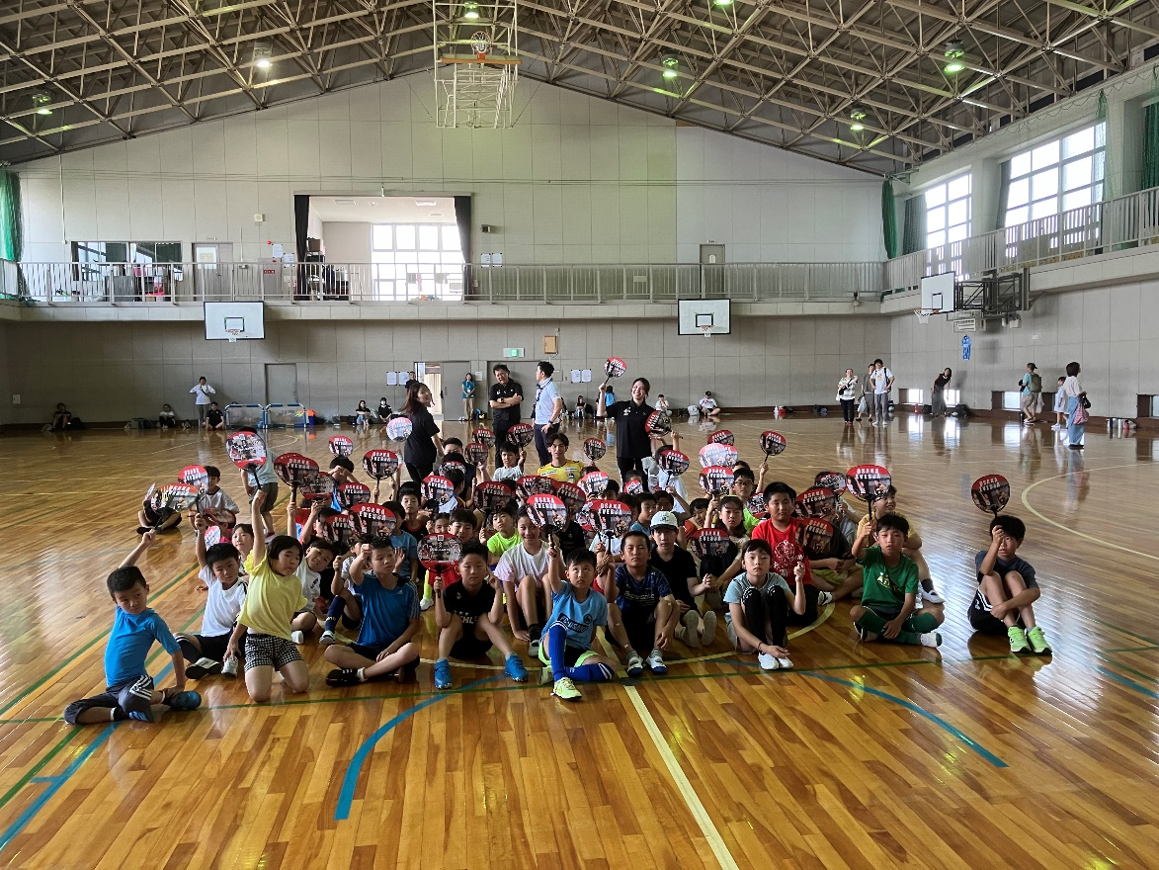
みなさまからの声
●今年初めて参加しました。プロ選手とサッカーやラグビーができていい思い出になりました。来年も必ず参加します！！
（参加者）

●子どもが２年連続参加させてもらいましたが、スポーツがもっと好きになったと言っていました。ありがとうございました。
（保護者）

●地域の子どもたちと直接ふれあえる機会を提供していただき、大変ありがたい。機会があればまた参加させていただきたい。（J3リーグ所属 F.C.大阪）

※ 大阪スポーツコミッション（OSAKA SPORTS PROJECT）は、大阪府が窓口を行っている組織で、府内16のトップスポーツチームを主な構成員とし、府外からの誘客や観光客の周遊促進のための事業や府民の生涯スポーツ振興のための事業を行っています。

・ 発表交流会
府内各地で様々な種目のスポーツ大会を開催している一環として、少林寺拳法やダンスなど、幅広いスポーツを一挙に披露する「府民スポーツ・レクリエーション発表交流会」を開催しています。
広く府民にスポーツ・レクリエーション活動を紹介し、発表・交流する場を提供することにより、スポーツへの参加意欲を喚起し、誰もが生涯を通じて、健康でゆとりや潤いを実感することができる豊かな社会の実現を目的としています。
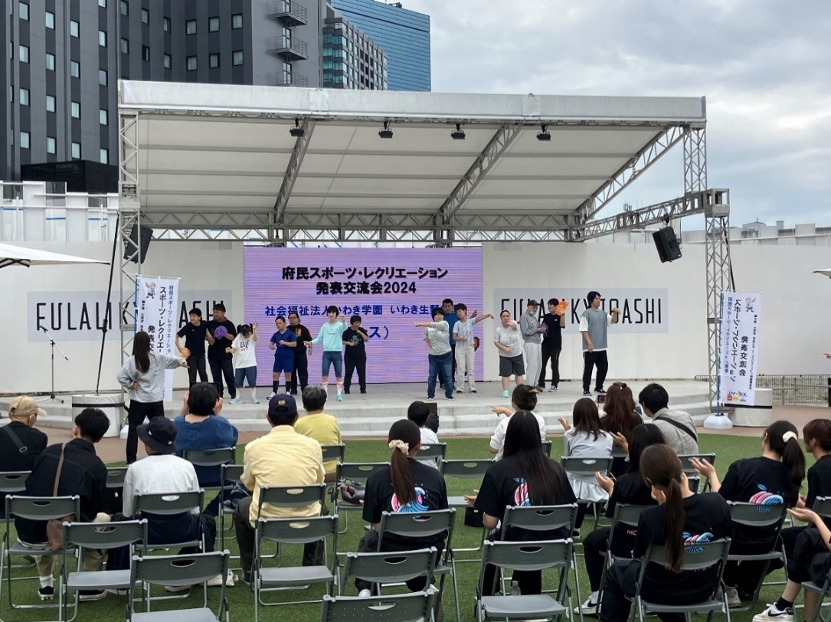
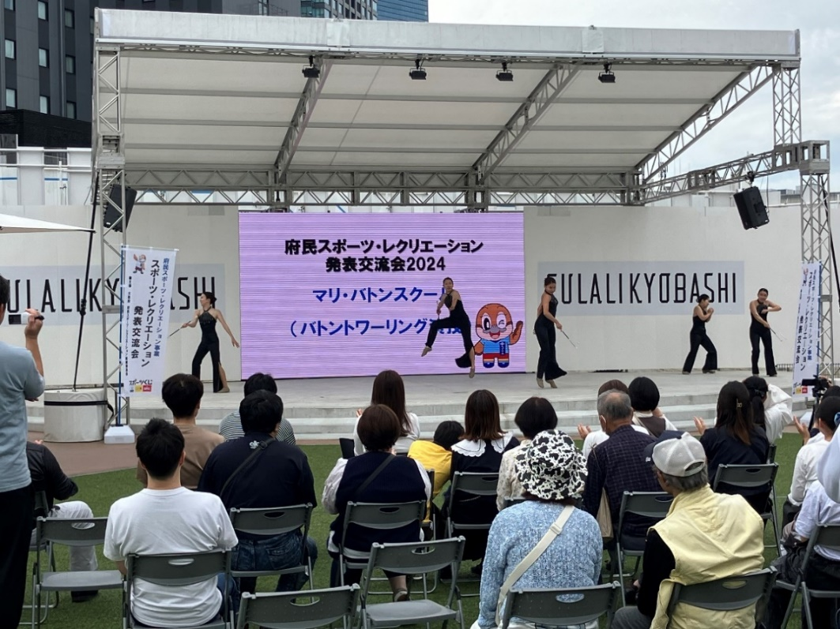

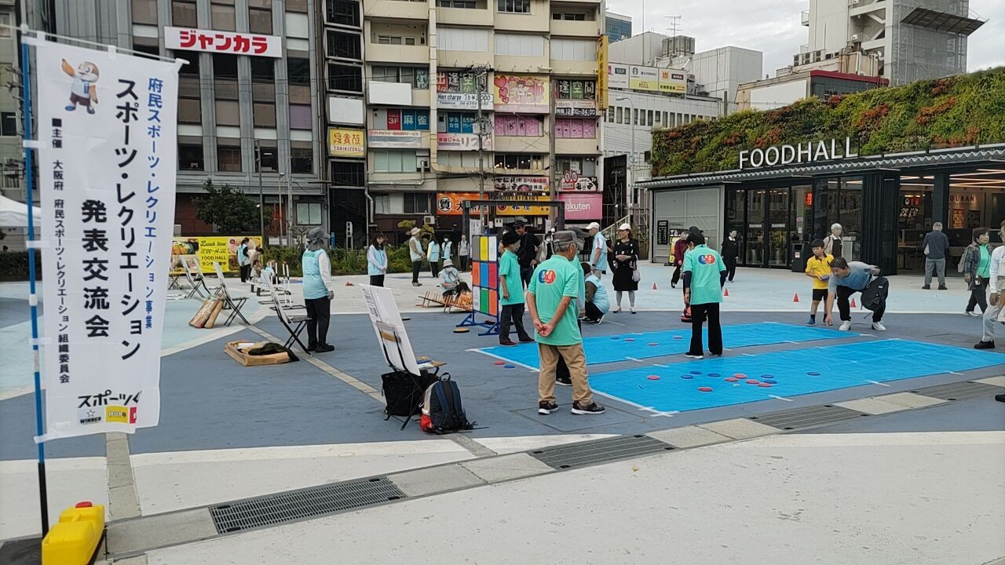
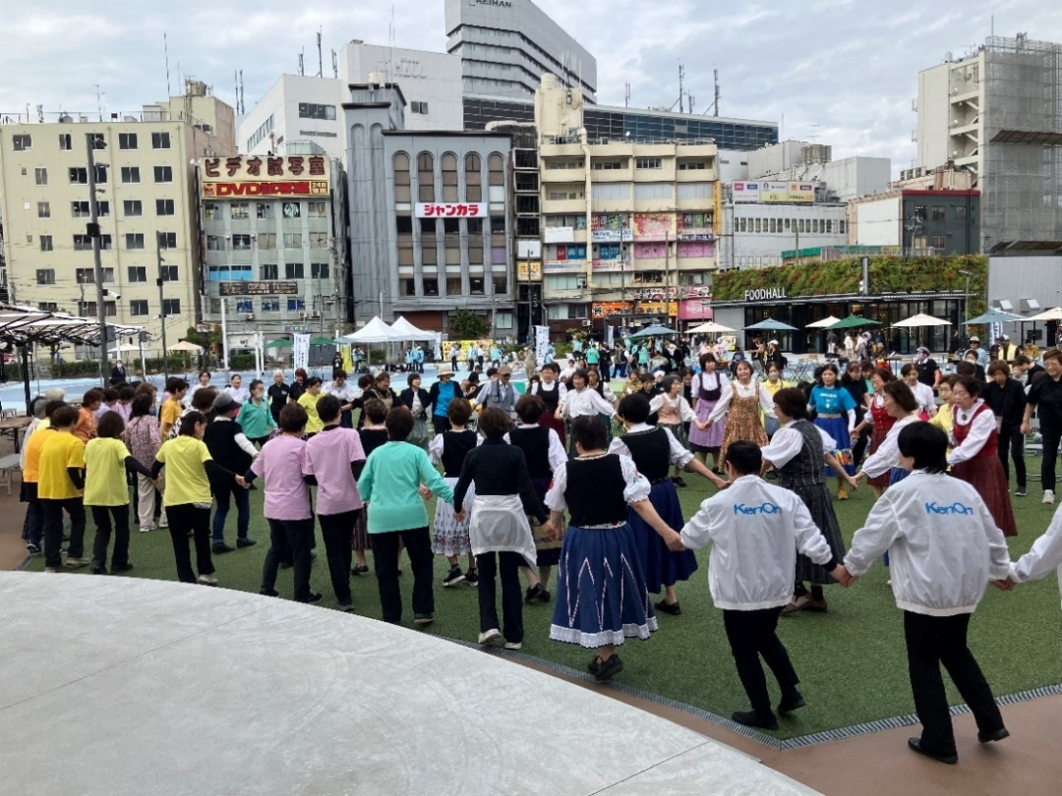

みなさまからの声
●ここで発表することを目標に毎日練習してきました。楽しく発表できてとてもよかったです。また来年も参加したいです。（社会福祉法人いわき学園 ダンス）
●子どもたちにとって、とても良い発表の場になりました。ありがとうございました。
（マリ・バトンスクール）
●とても楽しく発表できました。ありがとうございました。
（studio Loco pa-ni フラダンス）
●簡単なダンスを教えてくれて、一緒に踊れて楽しかったです。（参加者）

・ スポーツ体験会、体力測定会
府民の方々などに、よりスポーツを身近に感じていただくため、府内の大型商業施設やスポーツチームの試合会場等で、ボッチャやダブルダッチ、ラグビーなどが体験できる「スポーツ体験会」と、専門家の意見を受けながら立ち幅跳びや上体起こしなど計５種目を行う体力測定会を実施しています。
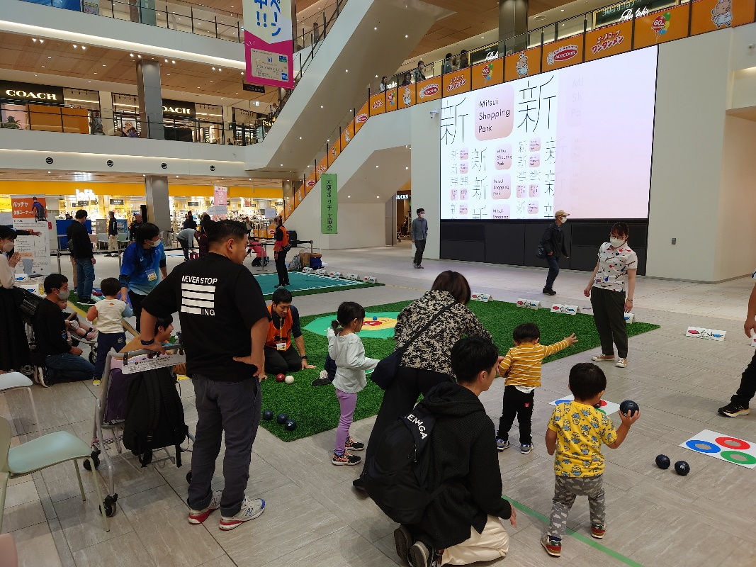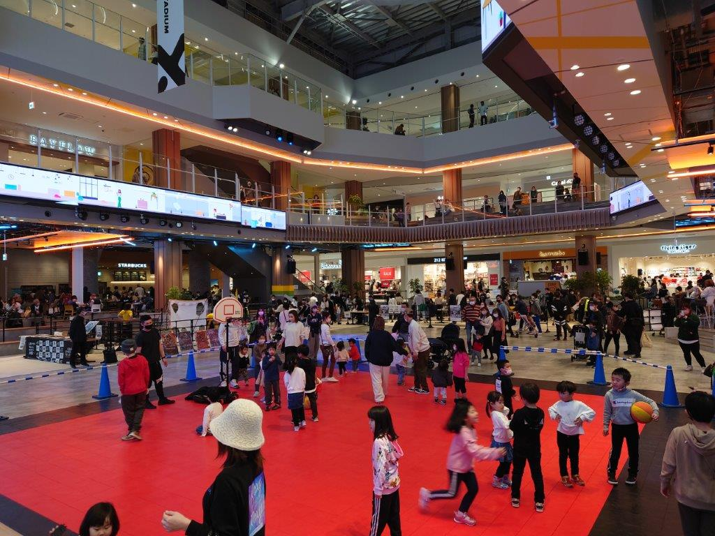
みなさまからの声
●買い物に来たついでに参加しました。久しぶりの体力測定でしたが、自分の現状が知れてよかったです。これを機に少しずつ運動を始めていきたいです。（参加者）
●ボッチャが思ったよりも難しかったけど、とても楽しかったです。またチャレンジしたいです。
（参加者）

２．大阪マラソン
大阪マラソンは、府民の方々の生涯スポーツの振興と、大阪の都市魅力を国内外に発信しにぎわいの創出を目的に開催することから、開催費用の一部に「なみはやスポーツ振興基金」を活用しています。
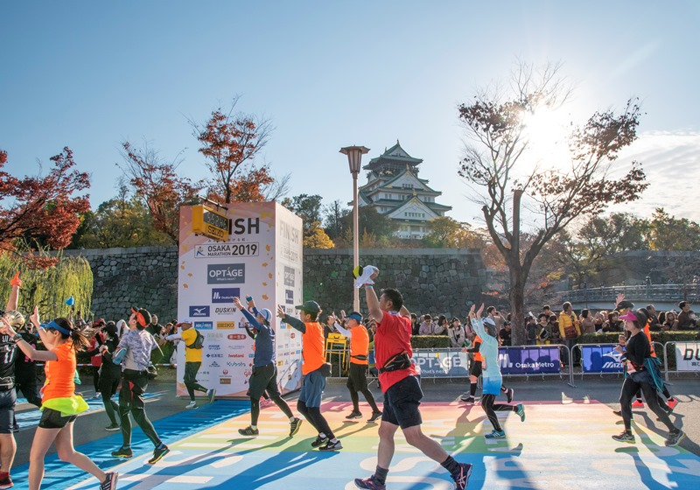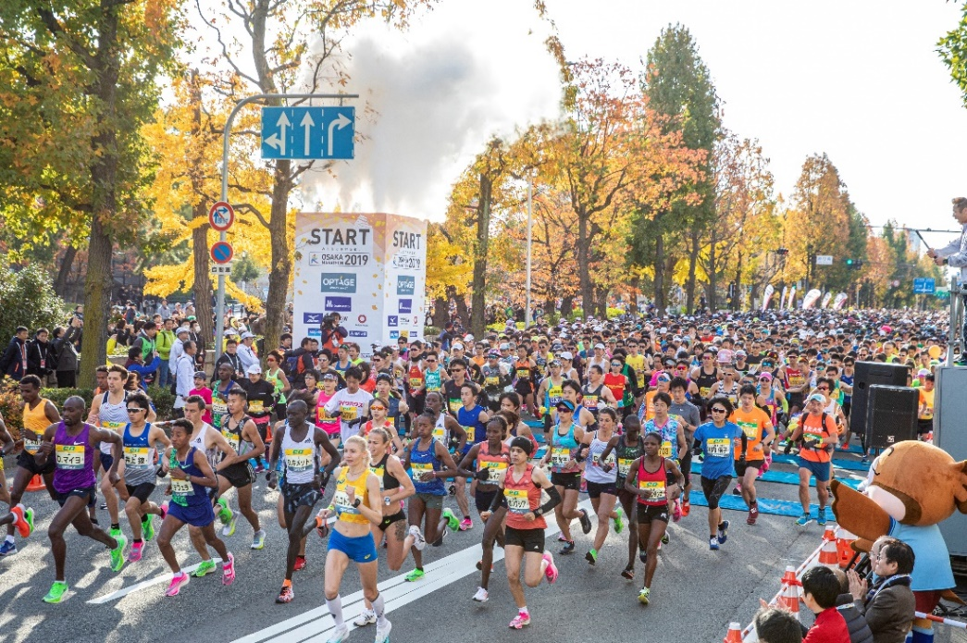

３．ＳＰＯＲＴＳ ＯＳＡＫＡ
府民のスポーツ活動を推進するため、府内のスポーツイベント情報、スポーツ施設の情報、団体情報、ボランティア情報、その他スポーツに関する様々な情報を提供しています。
●「スポーツ大阪」セッション数（Ｒ３.４月～Ｒ７.3月末時点）
年 度 | Ｒ３ | Ｒ４ | Ｒ５ | Ｒ６
セッション数 | 32,167 | 70,106 | 109,079 | 143,359
※セッション数：ユーザーがサイトを訪問した回数

【ＨＰ】ＳＰＯＲＴＳ ＯＳＡＫＡ
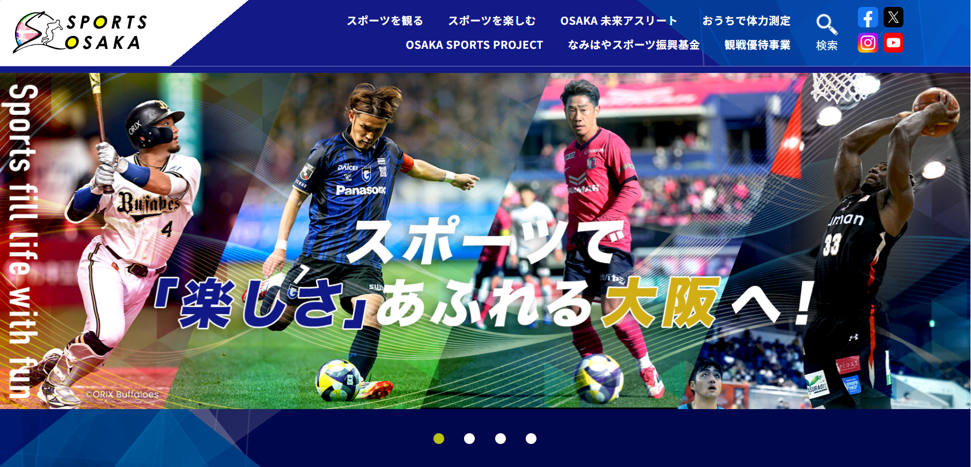

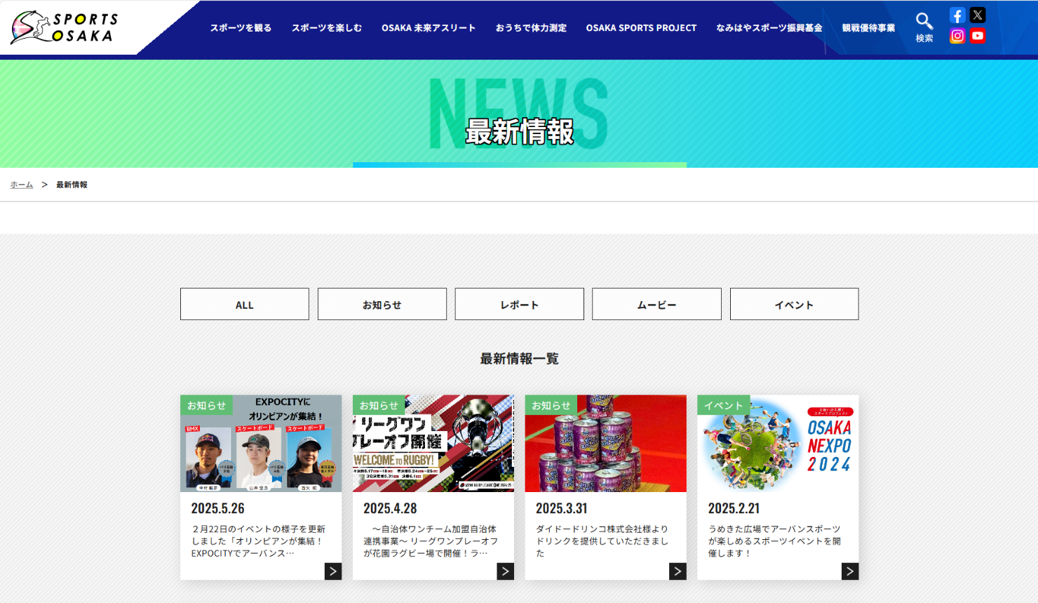

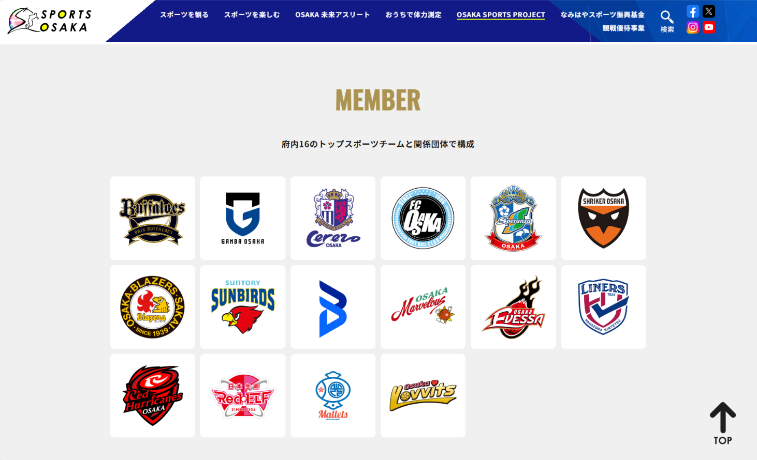

Ⅱ ご寄附いただいた皆様のご紹介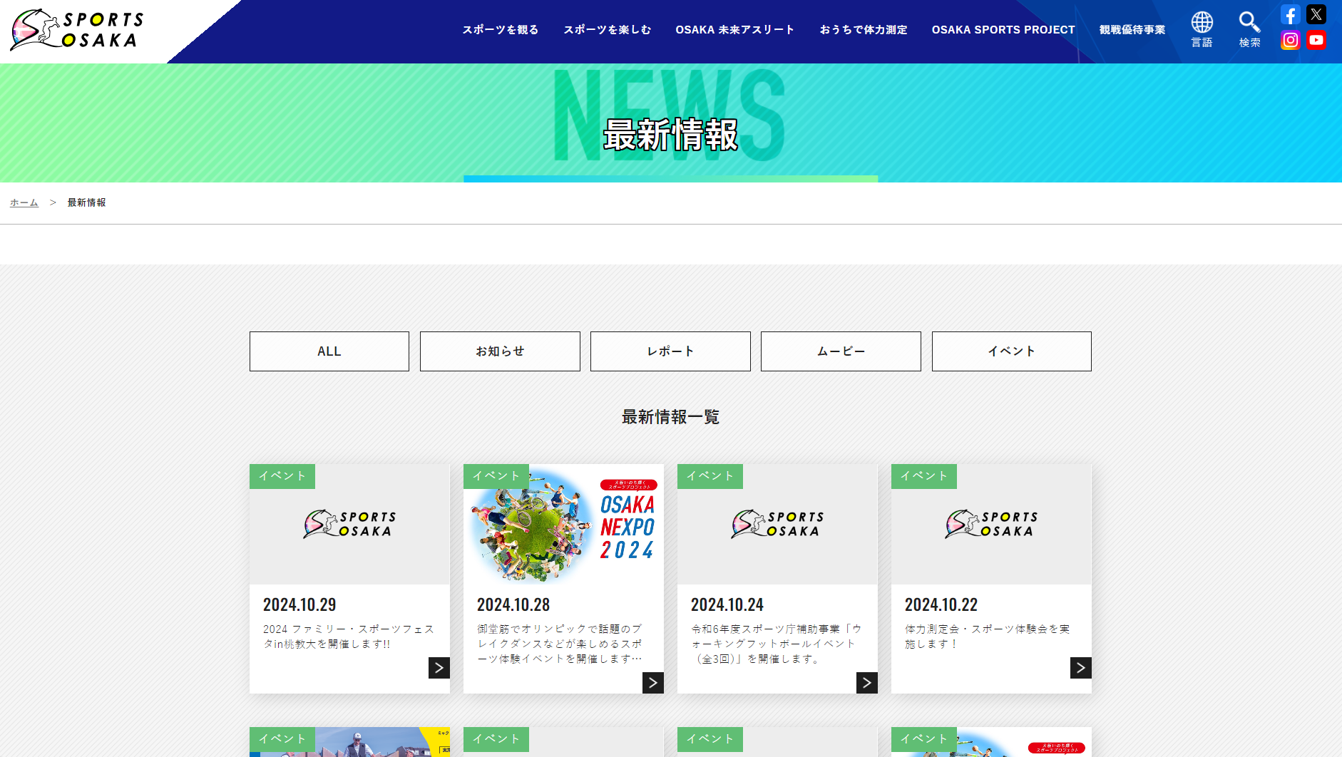
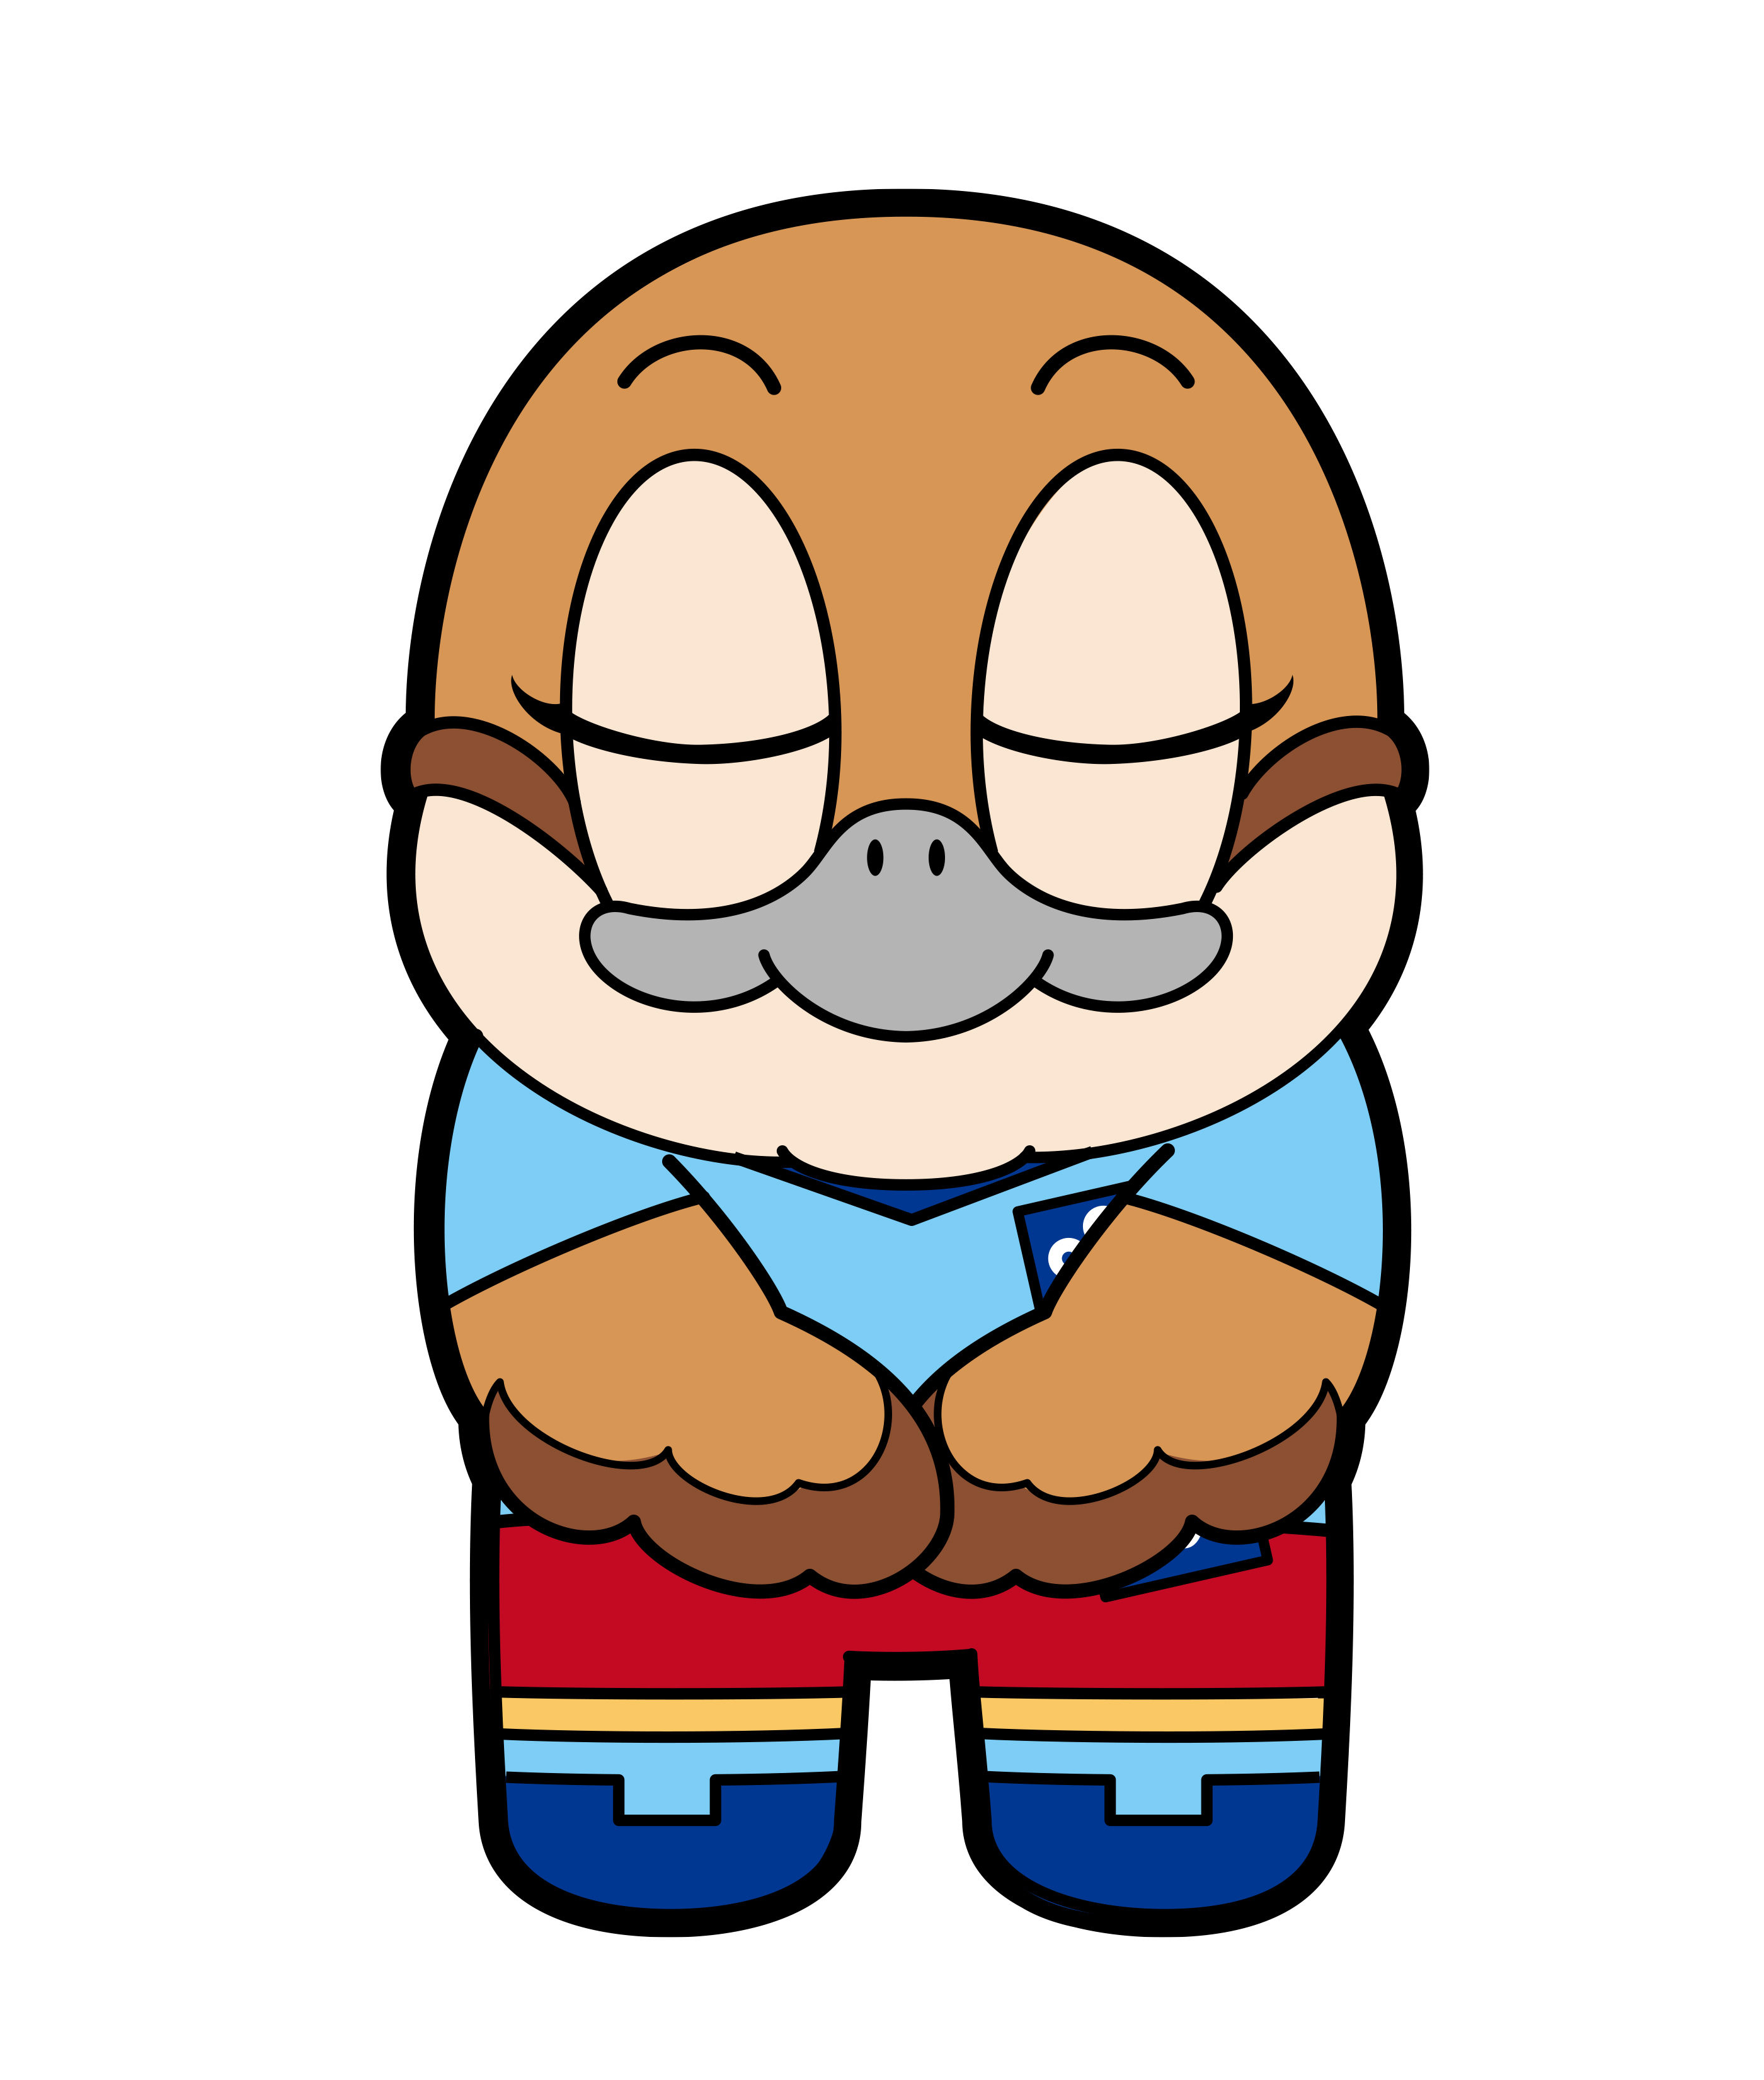
なみはやスポーツ振興基金にご寄附いただき、誠にありがとうございました。
改めまして御礼申し上げます。
a令和６年度ご寄附者一覧（順不同、スポーツ応援ランナー除く）
Ⓒ2014 大阪府もずやん
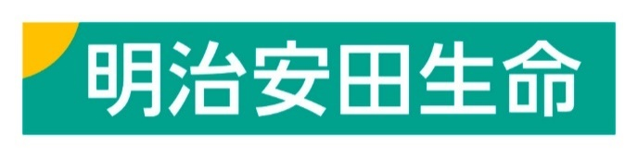
・ 明治安田生命相互会社 様
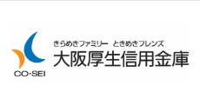
・ 大阪厚生信用金庫 様

・ 大阪府グラウンド・ゴルフ協会 様 ・ 東大阪射撃クラブ 様
・ 一般社団法人 関西河川スポーツ振興協会 様 ・ 大阪マンデーベースボールリーグ 様
・ 大阪ウルトラ１００ｋｍ実行委員会 様 ・ 大阪府南河内野球連盟 様
・ 大阪府レディースバドミントン連盟 様
他、公表を希望しない個人の方々
a寄附型自動販売機によるご寄附者
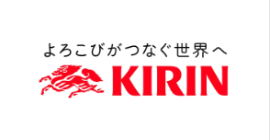
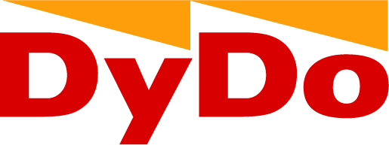
ダイドードリンコ株式会社 様 キリンビバレッジサービス株式会社 様
大阪府は、スポーツ実施を推進する仕組みづくりの一環として、大阪府内の企業や、大阪府の庁舎・府有施設などに「寄附型自動販売機」を設置しています。これらの自動販売機で飲料をご購入いただくと、売上金の一部が「なみはやスポーツ振興基金」に寄附され、基金を活用した事業の実施に活用されます。
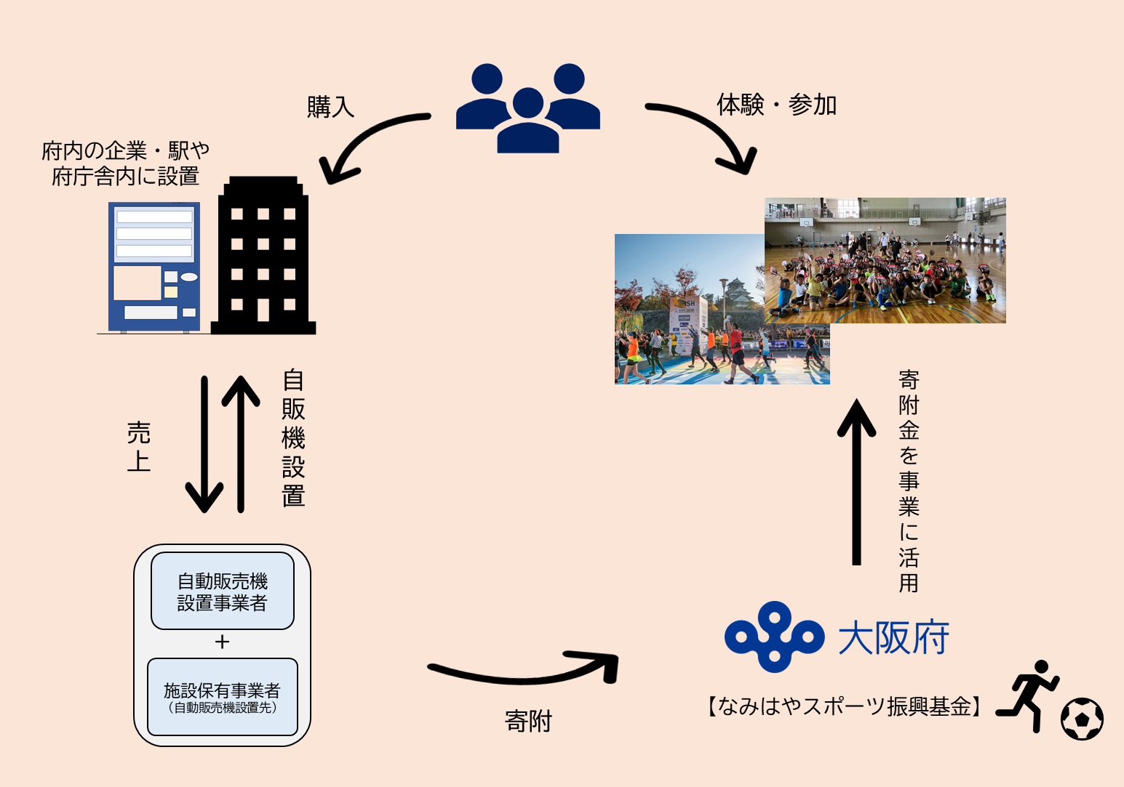

Ⅲ ご寄附いただいた方には

１．感謝状贈呈 等
・ 10万円以上ご寄附いただいた方には、大阪府知事からの感謝状を贈呈いたします。
・ 50万円以上ご寄附いただいた方には、合同感謝状贈呈式（知事出席）にて感謝状を贈呈いたします。
・ 100万円以上ご寄附いただいた個人の方、1,000万円以上ご寄附いただいた団体様には、ご希望に応じて、大阪府知事より個別に感謝状を贈呈いたします。

２．ホームページへの掲載
ご寄附いただいた方のお名前・企業名等は、大阪府ホームページのほか、毎月の平均セッション数が10,000件を超える人気コンテンツ「SPORTS大阪」にお名前・企業名・バナーリンク等を掲載いたします。

（SPORTS大阪 トップ画面）
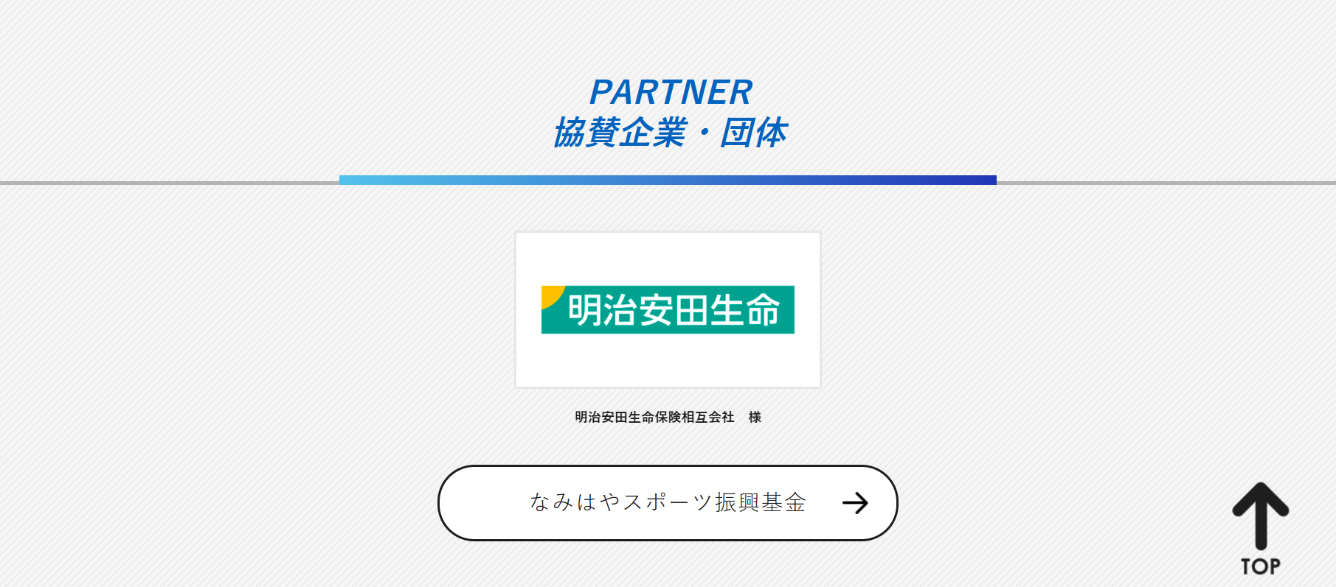

ゴールドパートナー以上は
トップ画面にもバナーを表示します。

（なみはやスポーツ振興基金ページ）
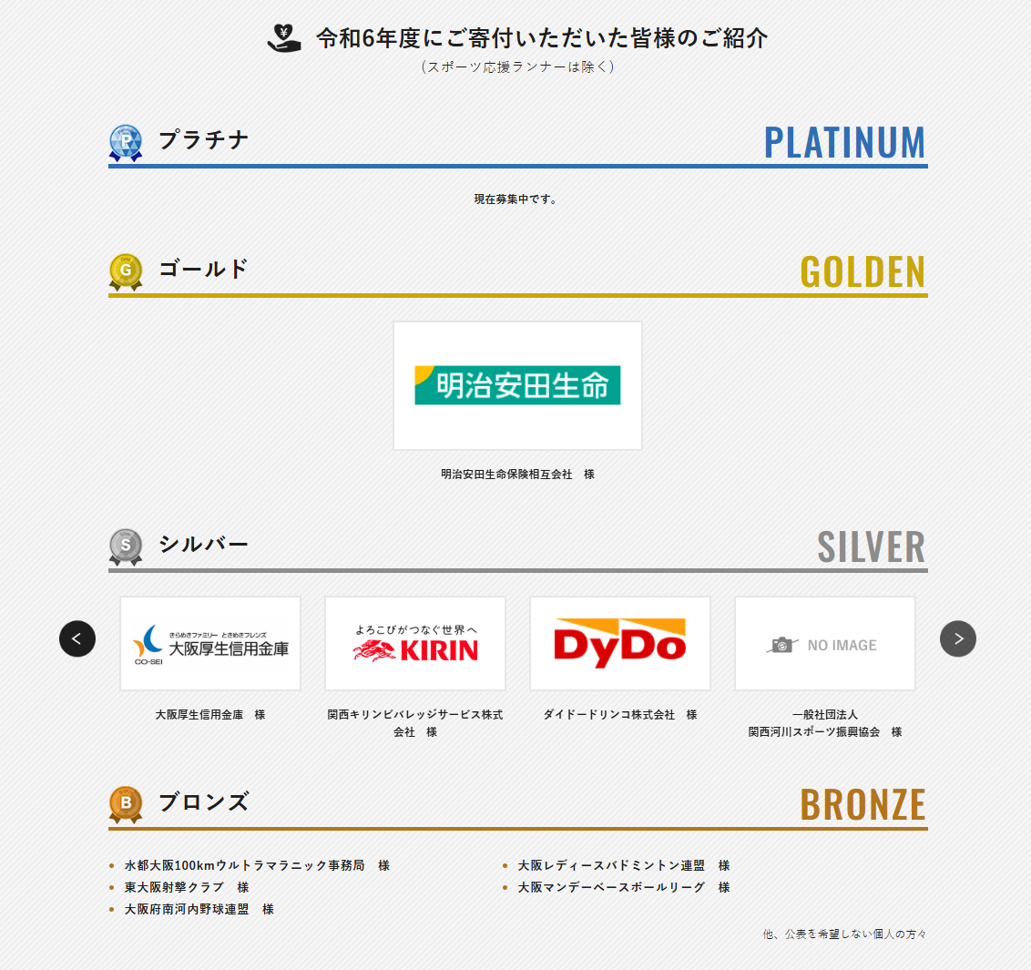

ブロンズ…寄付金額10万円未満
プラチナ…寄付金額350万円以上
ゴールド…寄付金額50万円以上
シルバー…寄付金額10万円以上

３．スポーツ体験会等でのご寄附者のご紹介
キッズスポーツ体験会や発表交流会で、ご寄附いただいた方々のお名前や企業名・団体名を、参加者の方々にご紹介させていただきます。
また、掲示物だけでなく、企業フラッグやバナーなどをお借りし、会場に掲出もできます。
（掲示物イメージ）

株式会社〇〇 様

株式会社〇〇 様

〇〇〇協会 様
〇〇〇連盟 様

令和６年度ご寄附者一覧
この事業は、以下の方々のご寄附を活用して運営しています。

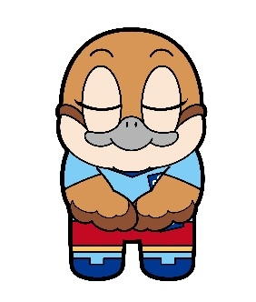
企業ロゴ
企業ロゴ

Ⓒ2014 大阪府もずやん

Ⅳ ご協力のお願い

「なみはやスポーツ振興基金」は皆様からのご寄附で運営しており、事業の継続には温かいご支援が必要不可欠です。
ご寄附いただける方は、以下の方法によりお手続きをお願いいたします。

お申込みは、以下のどちらかの方法でお申込みいただきますよう、お願いいたします。
・郵送、ファックス、電子メールでのお申込み
・電子申請によるお申込み

A郵送、ファックス、電子メールでのお申込み
- 寄附申込書（別途送付）に必要事項をご記入ください。
- 郵便、ファックス又は電子メールのいずれかの方法により、申込書を府民文化部文化・スポーツ室スポーツ振興課までご送付ください。
- 受付後、「納付書兼領収証書」を郵送いたします。※申込みから1週間程度で発送
- 大阪府の公金収納の収納取扱金融機関の窓口でご入金ください。

A電子申請によるお申込み
クレジットカードをお使いになる場合
- 大阪府行政オンラインシステム上（外部サイトへリンク）で、メールアドレスをご登録いただき、「利用者ID」をご取得ください。
- 利用者IDが取得できましたら、ログインいただいた上で、申請内容入力ページに必要事項をご入力ください。
- 申請完了後、事務局のほうから、ご入力いただいた連絡先あてに金額確認の連絡をさせていただきます。
- 申請内容の確認が完了しましたら、寄附金額納入の通知をメールにて送付しますので、ご入金ください。
- お支払いには、VISA、Master、JCB、アメックス、ダイナースクラブがご利用いただけます。
- 入金が確認できましたら、受領証を送付いたします。
※受領証の発行は1ヶ月程度お時間を頂戴いたします。あらかじめご了承願います。

リンク：大阪府なみはやスポーツ振興基金寄附申込み（クレジットカードによる納付）

銀行等でお振込みいただく場合
- 大阪府行政オンラインシステムの申請画面（外部サイトへリンク）にてご申請ください。

- 申し込み受付後、振込用紙等を送付いたしますので、大阪府の公金収納取扱金融機関の窓口でご入金ください。※ 振込手数料は無料です。
リンク：大阪府なみはやスポーツ振興基金寄附申込み（金融機関でのお振込）

A税制上の優遇措置
ご寄附いただいた方には、次のような優遇措置があります。
- 個人からのご寄附は、限度額内であれば、２千円を超える部分について、全額が住民税（翌年度）・所得税から軽減されます。
※詳細についてはこちらをご覧ください↓

リンク：Loving OSAKA [ラビング オオサカ] 納税（ふるさと納税）

- 相続した財産を申告期限内にご寄附いただいた場合は、寄附相当額に対する相続税が非課税となります。
- 法人からのご寄附は、寄附金相当額全額が損金扱いとなります。
- 大阪府域外に本社が所在する企業の場合は、１回あたり１０万円以上の寄附が企業版ふるさと納税の対象となります。

